Ugatásgátló Helmer TC 32 nyakörv
Felhasználói kézikönyv

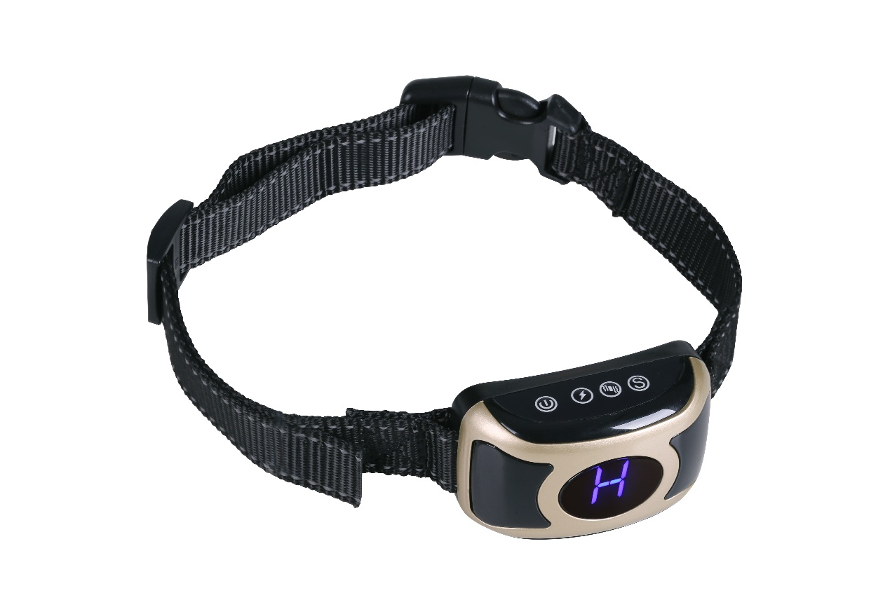

Fontos biztonság információ
FIGYELMEZTETÉS: Nem agresszívnek tervezték​ kutyák .
Ne használja ez a terméket orvosolni viselkedés kutyák , hogy ők agresszív felé másoknak embereknek vagy állatokat . Agresszív kutyák vagytok ők tudnak egyesül stimuláció kiképzés gallér másokkal​ ingerekre és elcsendesedni​ agresszívebb . Agresszív viselkedést kell jogorvoslat szakértő tovább kiképzés kutyák . Ha te vagy te nem biztos , hogy ezt termék alkalmas az Ön számára kutya , kérem vegye fel a kapcsolatot a sajátod állatorvos vagy igazolt távolsági busz .
Nyakörvnek kellene lennie lenni használt csak egészséges embereknél kutyák és nem kutyáknak szánták​ 6 hónaposnál fiatalabb .

FIGYELEM:
- Helyezd el eszköz körül nyak kutya és meg hossz szíj .
- A készüléknek kell szorosan összeérni tovább nyak A tiéd egy kutya. Ha nem lehet nyom zsír nyakörv és kutya 2 ujj , ez túl sok szoros .
- Győződjön meg róla ők elektródák közvetlenül​ bőrrel való érintkezés egy kutya. Haj között elektródák és bőr ők tudnak szignifikánsan csökkenteni elektromos impulzusok .
- Nem kellene nyakörve lenni rögzítésére használták​ kutyák vagy edzésre​ kutyák , húzás . Ehhez​ használd nyakörv, hogy menjen hozzá kijelölt .
Tartalom csomagolás :
Vevő gallérral - 1x
Tesztelés izzó rúd – 1x
USB újratölthető kábel - 1x
Felhasználói kézikönyv - 1x
Beállítások :
. Bekapcsológomb – a bekapcsoláshoz nyomja meg 1 másodpercre a kikapcsoláshoz​ 3 másodpercig .​
. Gomb elektromos kisülések . H ( magas fok )/M( közepes )/L( alacsony )/O(nincs kisülés )
. Gomb vibráció.H ( magas )/M( közepes )/L( alacsony )/O (nincs vibráció )
. Gomb érzékenység . H( Magas )/M( Közepes )/L( Alacsony )

Fő Tulajdonságok
- Digitális kijelző megjeleníti elektromos szint impulzusok , rezgések és érzékenység tovább inger ( ugatás )
- Segítség ide vonatkozó gombokat tudsz értékeket változtatni
- A gallér szerkezeti fény a tiédre egy kutya a lehető legkevésbé terhelve .
- A gallér vízálló

Megjegyzés :
Előtt használva gallér teljesen tölt .

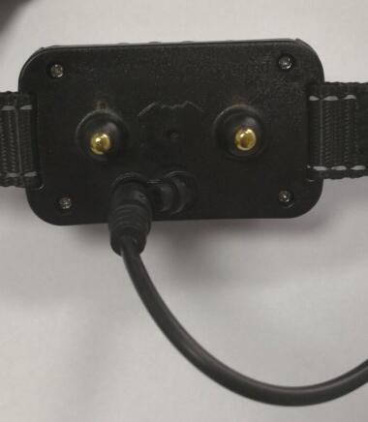
Töltés a gallér
Csatlakozás USB kábel az aljára alkatrészek vevőt az ábra szerint tovább kép felett . A nyakörv töltődik kb 2 óra és tart töltés akár 14 napig . Nál nél töltés a termék be van kapcsolva digitális kijelző jelenik meg szint töltse fel (H/L), és a kijelző villogni kezd . Amikor a gallér az teljesen betöltve , bekapcsolva digitális a kijelzőn a 7 és a kijelző látható ki fog menni .
Be ki
nyomja meg Bekapcsológomb 1x, a nyakörv bekapcsol . A bekapcsolást 1 hangjelzés jelzi . nyomja meg Nyomja meg a Bekapcsoló gombot 3 másodpercig , a nyakörv kikapcsol , amit 2 hangjelzés jelez . Ha van oojek bekapcsolva , nyomja meg egyszer a bekapcsológombot a megtekintéséhez állapot töltés akkumulátor (L alacsony , M közepes , H magas ).
változás szinteket vibrációs és elektromos kisülések , változás érzékenység
Nyomással gombokat vibráció , elektromos mentesítés , ill érzékenység meglátod tovább kijelző jelenlegi megválasztott szint (0 – kikapcsolva , L – alacsony , M – közepes , H – magas ). Újra nyomással gombokat ezt szint te változol .

A funkcionalitás elve
Gallér dolgozik tovább elv automatikus érzékelés tépőfog ugatás . alapú ezt érzékelés elindul megválasztott impulzus , ill Kombináció ezek impulzusok .
Automatikus készenléti mód
Ha a kutyádat 1 perc alatt ugat több mint 7-szer, nyakörv módba lép​ alvás 1 percig .​ módban​ alvás lesz tovább kijelző Egy perc villog E ( hiba ) , amely tudsz megszünteti nyomással bármelyik gombok . 1 perc múlva alvó nyakörv újra visszatér aktívra​ módban .

Elektromos működési teszt kisülések
Segítség zárt tesztelés diódák megpróbál helyes elektromos funkcionalitás kisülések
dióda vigye fel az elektródákra és kéregezze , ha szükséges fúj között elektródát , ahol tárolják​ mikrofon . Az el. a dióda kisül fények fel .

Megfelelőségi nyilatkozat :​

Ezt kijelentjük​ eszköz találkozik követelményeknek Tábornok a VO-R/10/08.2005-24 és NV426/2000 számú CTU engedélye , amely megállapítja műszaki követelményeknek tovább rádió és távközlés végső készülék , megfelel alapértelmezett ETSI EN 300 220 , és az adott körülmények között biztonságos szokásos használd .

Import és forgalmazás :
Helmer-Europe, s.r.o Opletalova 92, 56301 Lanškroun , www.helmer-europe.cz / info@prijimace.cz

